Diagrama de Máquina de Estados – Classe Animal (Capacidade de Consultar Animal)

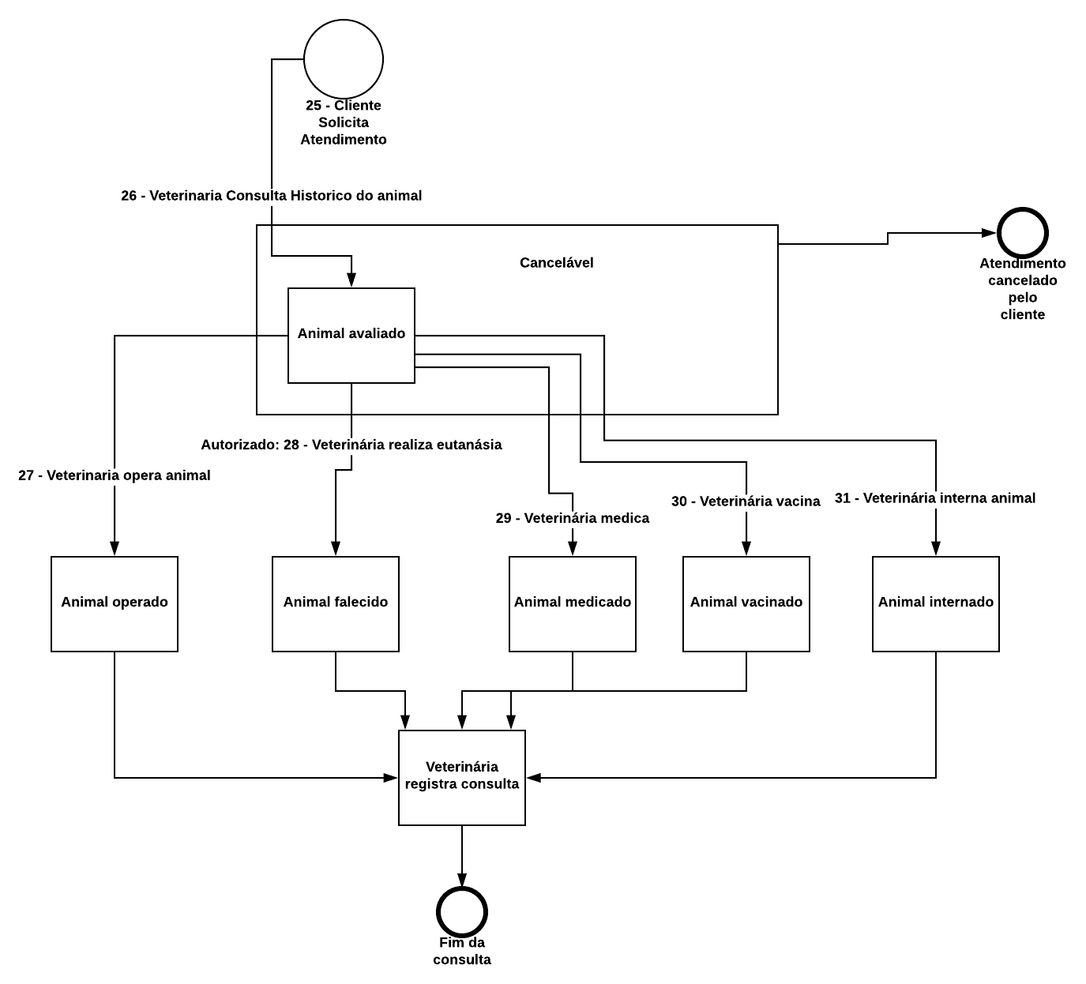

Diagrama de Máquina de Estados – Classe Animal (Capacidade de Hospedar Animal)

